土木工程学院工会秋游活动通知：户外徒步+皮划艇双体验
秋高气爽，天朗气清，正是亲近自然、放松身心的好时节。工会特组织这次秋游活动，邀请大家一起领略山水风光，享受户外双重体验！
一、活动时间：2026年10月31日（星期六）
二、目的地：
🏞️ 上午：珠海市田园部落（临近珠海大道和珠海大桥北侧）
🚣下午：珠海金湾区红旗镇三板水乡皮划艇基地
三、行程安排
时间 | 项目 | 具体安排
8:50 | 集合 | 海琴1号南门集合
9:00-10:00 | 去程 | 可乘包车或自行前往田园部落  导航：田园部落
10:00-12:00 | 户外徒步 | 抵达田园部落，进行户外徒步自由活动，亲近大自然
12:00-12:30 | 集合 | 乘车前往皮划艇基地，车程约20分钟
12:30-14:30 | 营地野餐 | 参考餐单：烤鸡、烤肉、炒面、玉米、凉拌黄瓜、番薯、绿豆汤
14:30-17:30 | 皮划艇活动 | 1、皮划艇岸上技能培训  2、皮划艇团建活动  *报名时需明确是否参加皮划艇活动，不参加的人员可打牌、钓鱼等。
17:30 | 愉快返程 | 海琴1号南门
- 重要提示
1. 报名截止时间：10月26日（星期一）20:00。因活动需提前安排教练、器材，请尽早报名。
2. 报名方式：https://docs.qq.com/sheet/DS0NCZ1JmVWNYV2VW
- 活动费用：本次活动我院教职工免费。参加皮划艇活动的家属需缴纳120元/人费用，大小同价。不参加皮划艇者收取费用60元/人费用。
4. 6周岁以上儿童方可参加皮划艇活动。60岁以上老人视身体情况酌情参加。
五、温馨提示
1．参加活动需听从指挥、注意安全
2. 活动将为教职工及家属购买保险。
3. 活动个人装备必备清单：可湿水鞋、防晒帽、太阳镜、防晒霜、近视眼镜绳、备用运动服一套、手机防水袋。

有任何疑问，欢迎咨询！
期待与大家一起度过愉快的秋游时光！🎉
联系人：冯翠杰、杨智勇
附件1-三板水乡皮划艇团建活动介绍

附件1 三板水乡皮划艇基地及活动简介
三板水乡位于金湾区红旗镇内的三板村，东靠三板山，西临黄杨河，是一条无工业污染的原生态村落。 “特色水乡第一村”。三板水乡水面比陆面大，风景秀美水域多，风景美，水面比陆面大阳光下的三板村明净可人，静静流淌的三板河穿村而过，河水清澈，绿茵丛丛，一栋栋民宅傍河而立，尽显岭南水乡的幽恬。
皮划艇精神： 独立 互助 保护环境
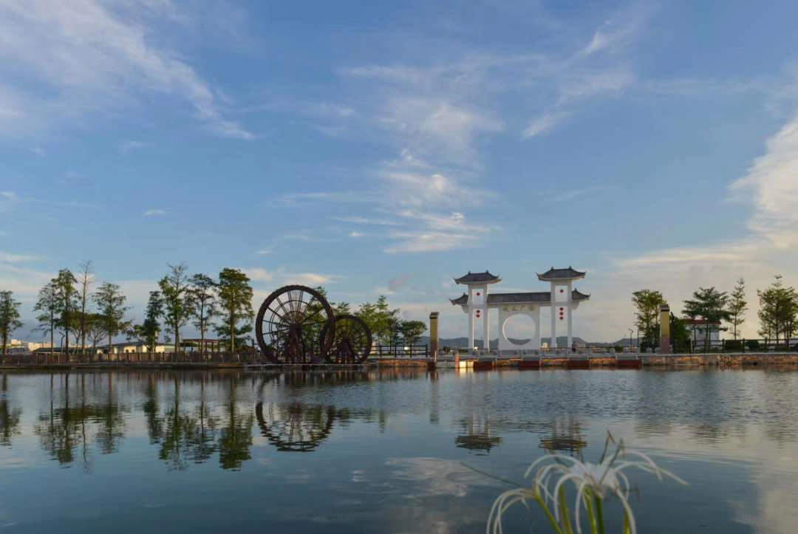
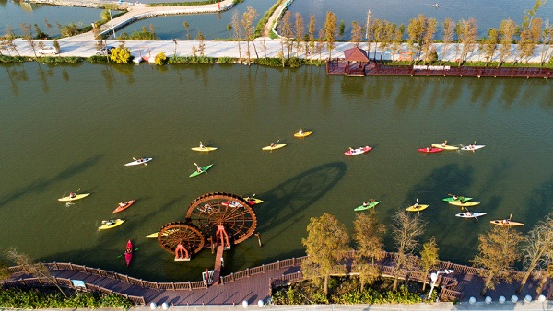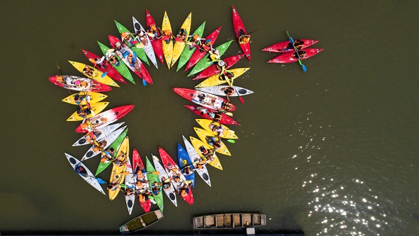

皮划艇上水团建内容：
1、集合队伍讲解皮划艇精神（独立、互助、保护环境） 2、介绍皮划艇三个基本装备的使用方法及安全常识（救生衣、桨、皮划艇）。
3、下艇体验后，水上示范皮划艇操作方法，解答疑问。
4、艇排排列，水上指挥信号讲解与操作。
5、体验划行后，进行艇头漫步团队信任挑战训练。
6、艇排移动团队互助训练
7、V字拖艇团队英雄挑战赛。
8、队员拖带团队包容训练
9、团队竞速比赛
项目要求：全程强调团队配合，团结、互助、信任
项目规则：团队绩效考评依据为：团队的凝聚力、互助精神（杜绝个人英雄主义）
整体团建项目目标：
1、感受集体和个人利益的关系，使学员认识到集体的利益和个人利益息息相关；
2、分工协作是项目完成的保障，使学员在实践中理解群策群力的道理；
3、使学员明确工作绩效的产出标准（包括安全性、实用性、经济性）；
4、培养团队解决问题的能力，要求学员共同策划、共同学习、统筹决策；
5、学会并懂得沟通的重要意义、掌握沟通技巧；正视自身的能力，学会在压力下调节心态，以达到最终的胜利。
整体团建项目作用：
1.促进同事之间的友好关系；
2.让员工在深入领悟理解群策群力的道理；
3.让员工认识到集体的利益与个人利益息息相关；
4. 提高团队的工作效率，训练团队成员分工、计划、协调的能力；
5.能够了解认识基本的户外生存技能；
6. 3D立体亲身感受大自然，寻求人与自然和谐相处的方法，对自然
保持敬畏之心；
- 培养吃苦耐劳的精神，提升每个人潜意识里的意志力；
结合基本的人体工程学和流体力学，培养个人的专研精神；
公司团建案例
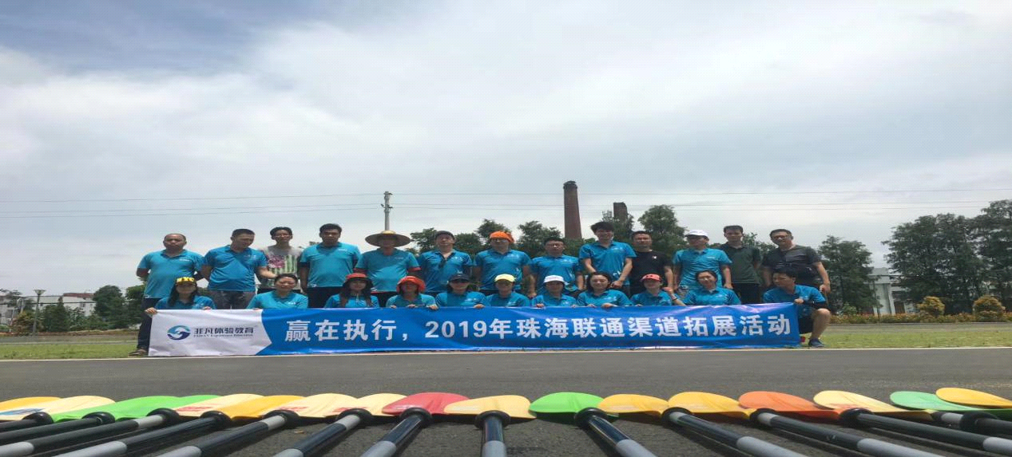
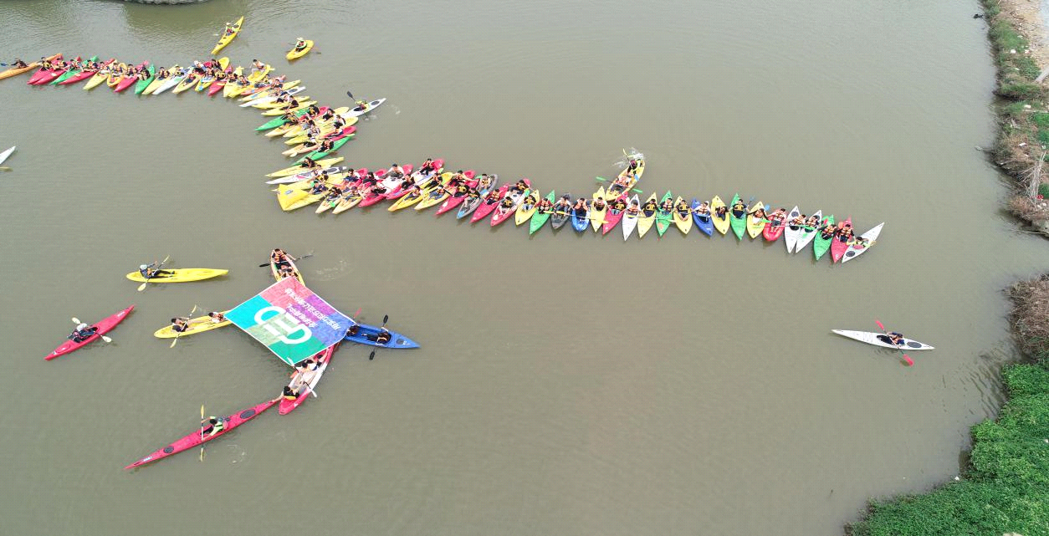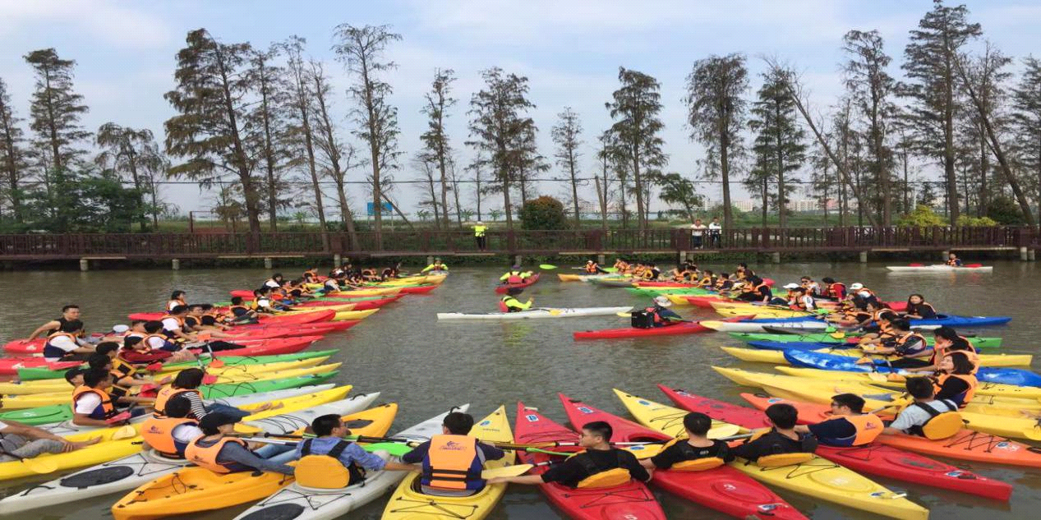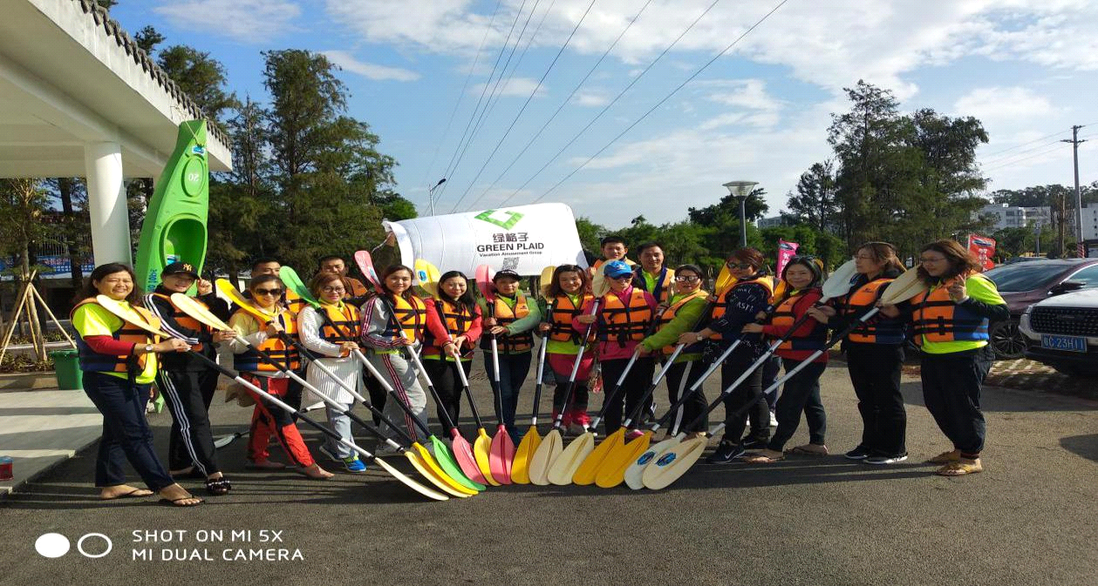
注意事项：外出活动，一切活动以集体活动为中心，不得随意离开队伍自由活动。
公司名称：珠海智铭教育科技有限公司
联系电话：曾教练 13928031988
地 址：珠海市金湾区红旗镇三板水乡文创园
（导航河狸水漾营地）
总教练（曾令芳）简介
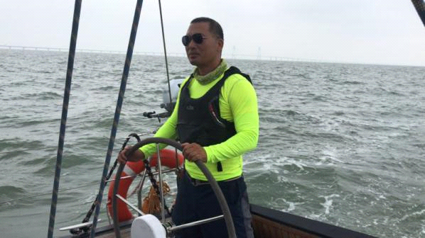
专业资质 荣誉证书
拥有香港独木舟总会（三星） 珠海市好人
国家皮划艇教练 珠海市金湾好人
国家高级户外教育师 珠海蓝天救援队队员
国家高级安全师 中国杯帆船赛成员之一
国家高级体验教育师 环海南岛大帆船比赛亚军成员之一
潜水指导员 九洲杯帆船赛冠军成员之一
攀岩指导员
社会体育指导员
美国ASA帆船航海证
海上安全培训证书（离岸）
红十字会急救员



